Тамбовское областное государственное бюджетное профессиональное образовательное учреждение
ТОГБПОУ «Мичуринский аграрный техникум»

Литературно-музыкальная композиция ко Дню матери
«Женщина с ребенком на руках»

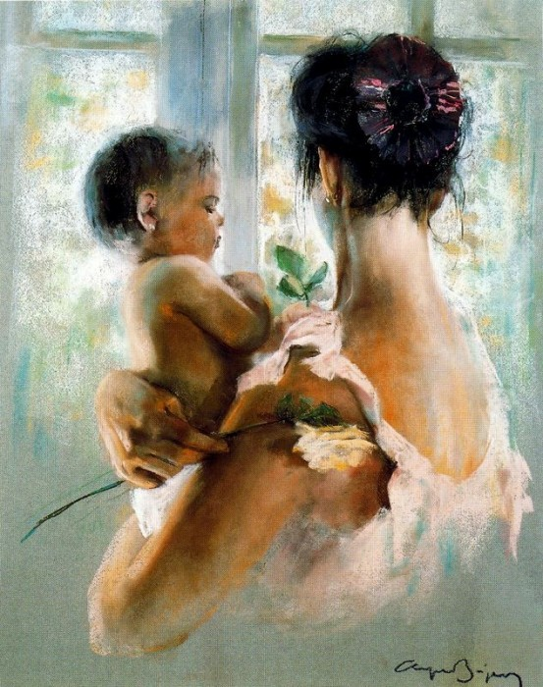

Подготовил и провел:
Зав. По воспитательной деятельности
В.В.Хованова

с.Турмасово
2017г.

Литературно-музыкальная композиция ко Дню матери
«Женщина с ребенком на руках»

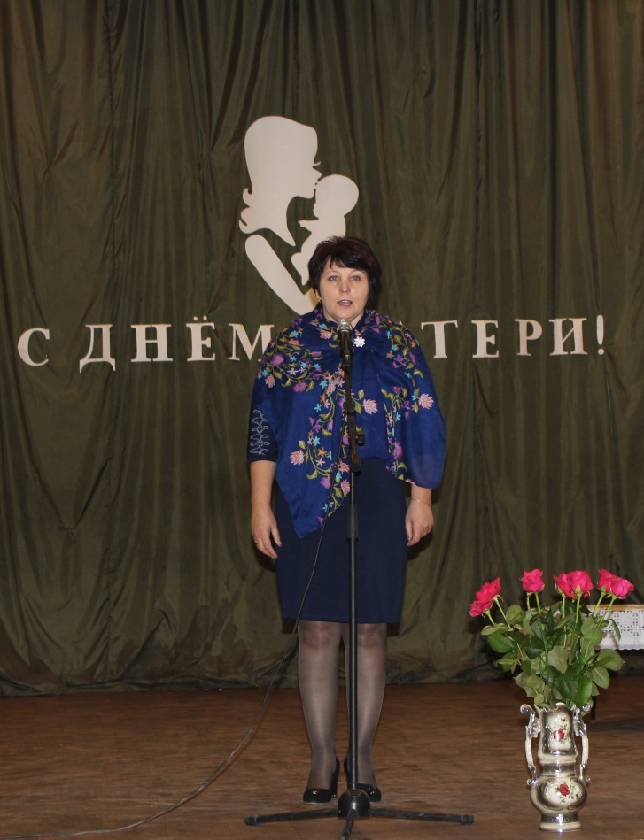
Цели:
1. Развивать эмоциональную атмосферу, артистизм у ребят
2. Воспитывать коллективизм, сплоченность
3. Учить детей быть ближе к своим родителям
Оборудование: Столы, парты, стулья, костюмы.

Играет музыка, выходят 2-е ведущих
1 ведущий Добрый день, дорогие друзья! Мы рады приветствовать Вас на нашем празднике, посвящённом ДНЮ МАТЕРИ.
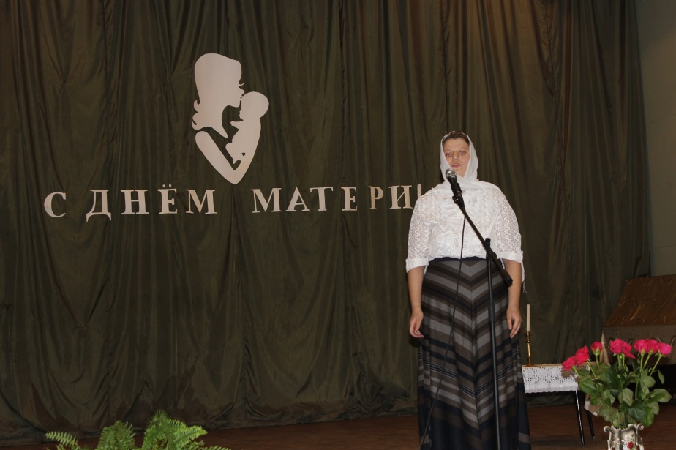
2 ведущий Мы считаем, что этот праздник – праздник вечности: из поколения в поколение для каждого человека мама – самый главный человек в жизни.
1ведущий Становясь матерью, женщина открывает в себе лучшие качества: доброту, любовь и заботу. Как признания в любви, в знак нашей глубокой благодарности за всё хорошее, светлое, доброе мы дарим Вам эту концертную программу.
2 ведущий Слово мама, мать – одно из самых древних на земле и почти одинаково звучит на всех языках мира. Это говорит о том, что все люди почитают и любят матерей. Словом мать называют и свою Родину, чтобы подчеркнуть, что она по-матерински относится ко всем народам, её населяющим
1 ведущий Рождение новой жизни – одно из величайших таинств на земле, поэтому имя матери всегда окружено благоговением.
1 чтец
С. Островой Женщина с ребенком на руках.
(на экране проекцируется подборка фото женщин с ребенком)
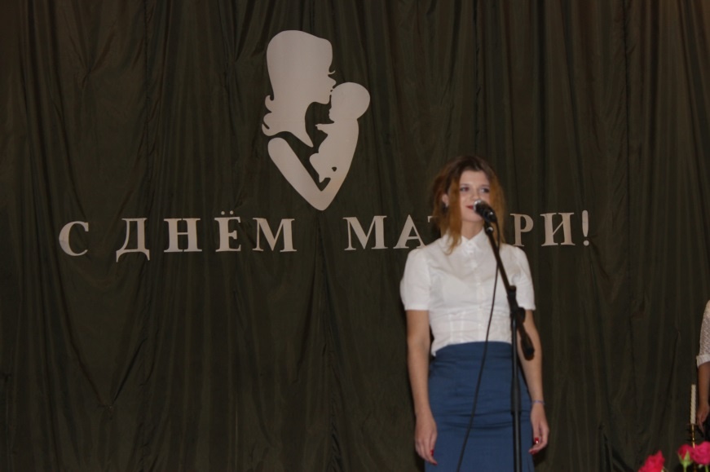
Есть в природе знак святой и вещий,
Ярко обозначенный в веках:
Самая прекрасная из женщин -
Женщина с ребенком на руках.
От любой напасти заклиная
(Ей – то уж добра не занимать),
Нет, не Богоматерь, а земная,
Гордая, возвышенная мать.
Свет любви издревле ей завещан,
И с тех пор живет она в веках,
Самая прекрасная из женщин,
Женщина с ребенком на руках.
Все на свете мерится следами,
Сколько б ты не вышагал путей,
Яблоня украшена плодами,
Женщина – судьбой своих детей.
Пусть ей вечно солнце рукоплещет!
Так она и будет жить в веках –
Самая прекрасная из женщин,
Женщина с ребенком на руках!
2 ведущий По статистике каждую секунду в России рождается три человека. (Фонограмма плача ребенка) С первого дня ребенок нуждается в заботе матери, а для матери ребенок становится смыслом жизни.
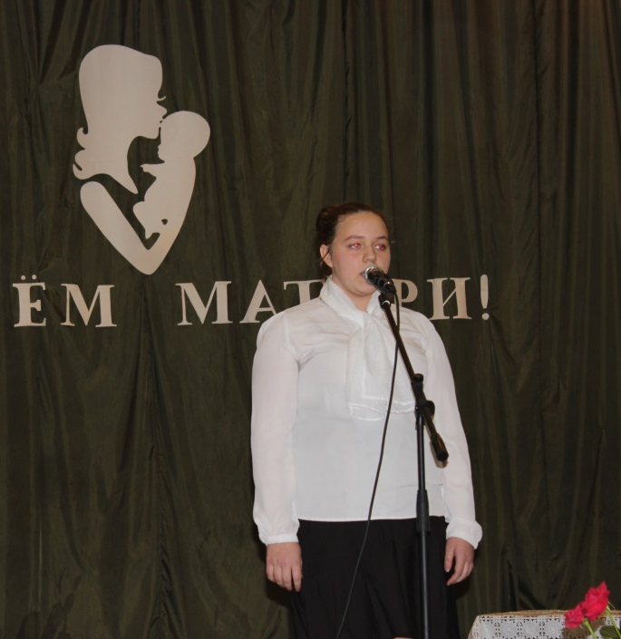
Выходят 2 девушки в образе матери .
Первая начинает читать стихотворение
« Храни, Господь!»
Прими, Господь,
молитву-стих,
Храни, Господь, детей моих!
Средь ночи и средь бела дня
Храни, как ты хранишь меня!
В час испытания лихой,
Что посылает жизнь порой,
Ты мужество в их сердце лей.
1 ведущий
Молитва матери, что может быть добрее
Её слова и слёзы сами говорят.
И нет существ на свете ласковей, нежнее,
Чем наших матерей, сердца которых пламенно горят.

2 ведущий
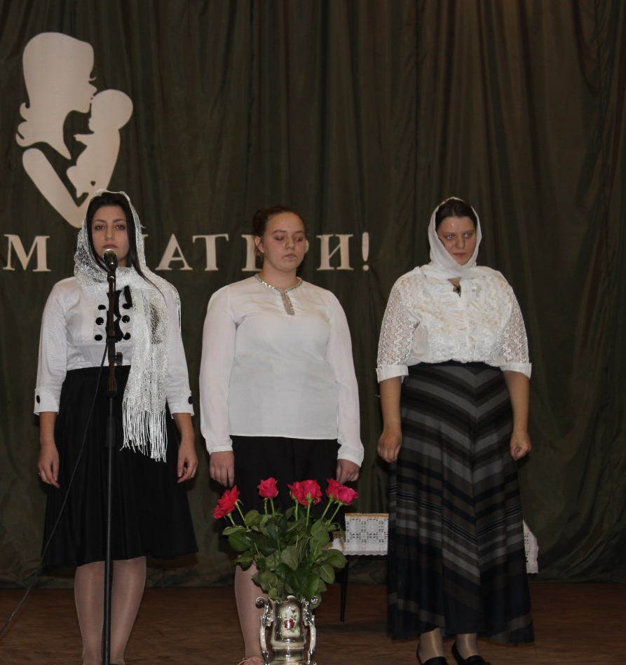
В маленькой комнате пасмурным вечером
Тихо молилась уставшая мать
Голосом тихим и очень доверчивым
Стала с надеждою к Небу взывать
Вторая девушка: (в образе матери)
Боже всемилостив, сила Небесная
Будь милосерден к просьбе моей
Если виновна, карай меня грешную
Но не взыщи с моих дочерей
Если, когда то, десницею щедрою
Вдруг ты захочешь меня наградить
Я обращусь к тебе с просьбой последнею
Деток моих от беды оградить
Скоро войдут они в жизнь свою взрослую
В мир, где интриги, корысть и обман
Душа моя будет пусть лодкою с вёслами
Что бы их с курса не сбил океан
Господи, Отче наш, будь милосерден
Не накажи одиночеством их
Пошли в этой жизни им спутников верных
Во избежанье ошибок моих
В силах твоих наказать или миловать
В воле твоей отобрать или дать
Стою пред Тобою о детях с молитвою
Чтец: (Молитва матери)
У матерей святая должность в мире -
Молиться за дарованных детей.
И день и ночь в невидимом эфире
Звучат молитвы наших матерей.
Одна умолкнет, вторит ей другая.
Ночь сменит день, и вновь наступит ночь.
Но матерей молитвы не смолкают
За дорогого сына или дочь.
Господь молитвам матерей внимает,
Он любит их сильней, чем любим мы.
Мать никогда молиться не устанет
О детях, что еще не спасены
Всему есть время, но пока мы живы,
Должны молиться, к Богу вопиять.
В молитве скрыта неземная сила,
Когда их со слезами шепчет мать.
Как тихо. Во дворе умолкли птицы,
Давно уже отправились все спать.
Перед окном склонилась помолиться
Моя родная любящая мать
(Звучит музыка. Девушки в образе матери и чтецы уходят)
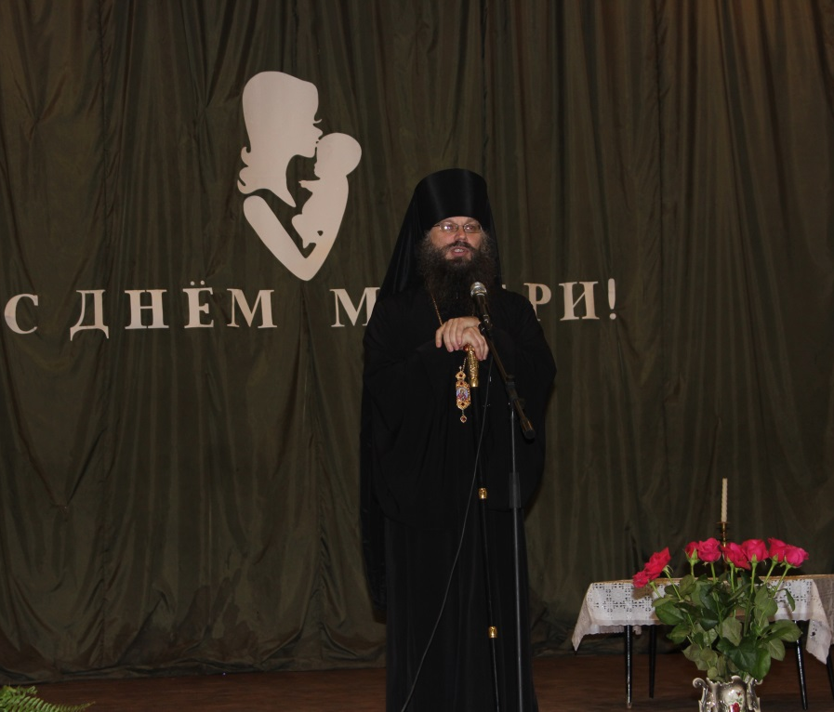
1 ведущий Мы любим своих мам, молодых и пожилых. Все они для нас самые лучшие, добрые, умные и красивые.
2 ведущий Мать все стерпит, все простит. Вот только б не было войны, об этом заклинает каждая мать, потому что война рождает ненависть и страх.
На сцену выходит другая девушка в образе матери:
Девушка: (в образе матери с белым платком на голове)
Я сына родила не для войны!
Не для войны букварь ему давала,
Тревожилась, гордилась,
токовала,
Пожизненно влюбленная,
как мать.
Готовая и штопать, и мечтать,
И ждать скупых, нерасторопных
писем
С какой – нибудь окраины страны.
Я сына родила не для войны!
Еще вчерашний звонкий
голосок,
а нынче - жизнерадостный
басок
Мне веру в жизнь и счастье
утверждает.
А где – то в мире солнечном
блуждает
Угроза смерти, голода и тьмы.
1 ведущий Самое страшное и трагичное для матери потерять своего ребенка.
2 ведущий Наверное, поэтому матери всего мира ненавидят войны, ведь они уносят жизни их сыновей».
Девушка в образе матери снимает платок
Звучит минусовка песни «Аве, Мария»
Девушка с белым платком выходит в середину сцены и говорит:
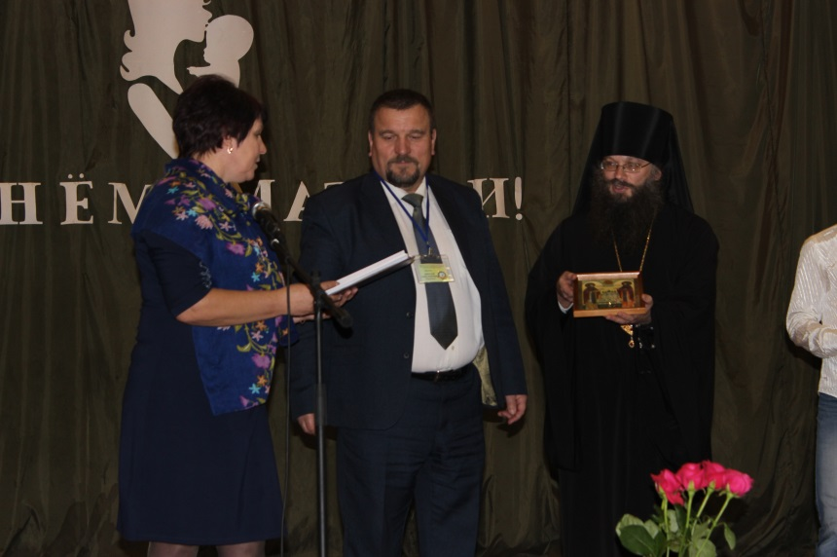
« У народов Кавказа существует поверье: когда между воинами женщина бросает белый платок – битва прекращается ( она бросает платок на середине сцены )
1 ведущий Осенью 1993 года – грузинская женщина – режиссер обратилась к женщинам Грузии с призывом прекратить войну между народами Закавказья. Ее поддержали тысячи женщин – матерей
( на слове «поддержали» на сцену выходят девушки в образе матери и юноша. Девушки поднимают белые платки)
2 ведущий Так был создан «Союз белого платка». Эшелон в составе из 200 женщин отправился в горячие точки Азербайджана, Армении, Карабаха, Грузии, Чечни, во всех населенных пунктах их ждали, встречали со слезами на глазах и присоединялись к ним
(выходят все девушки игравшие роль матерей с белыми платками в руках)

Юноша. Солдаты бросали оружие, на время останавливалось кровопролитие. В 1993 году был провозглашен День Матери – День белого платка
(девушки матери выходят на авансцену и бросают платки.
Затем медленно уходят)
Матери Мы хотим обратиться к мамам наших мальчиков. У них особая миссия и особое звание: они матери будущих защитников Родины. И мы хотим им пожелать, чтобы в их судьбы и судьбы их сыновей никогда не вошло страшное слово «война» (музыка заканчивается).
Музыкальный номер под гитару
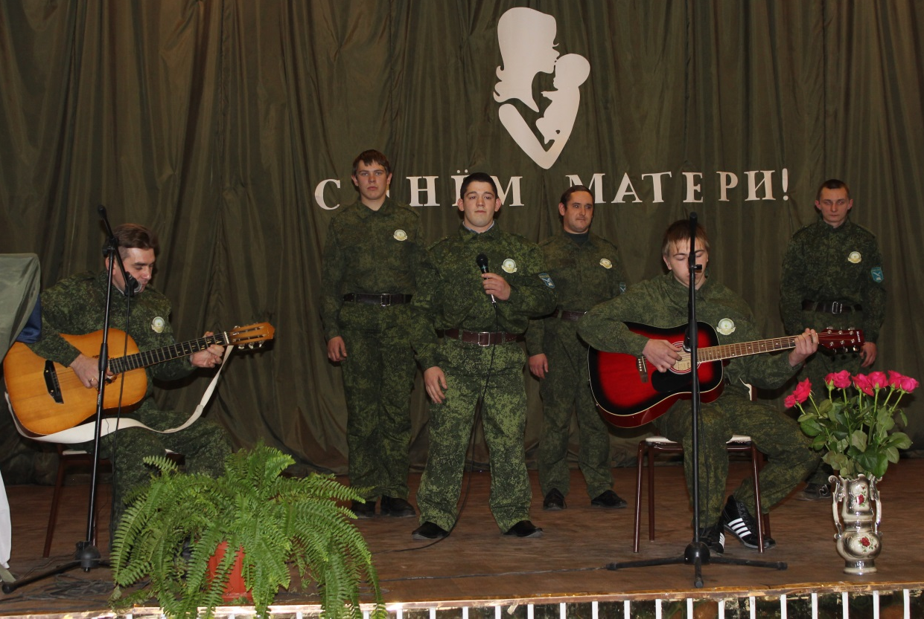
1 ведущий В России выделять День матери стали сравнительно недавно. Хотя, по сути, это – праздник вечности: из поколения в поколение для каждого мама – главный человек. Становясь матерью, женщина открывает в себе лучшие качества: доброту, заботливость, любовь. В России этот праздник отмечают с 1998 года, в последнее воскресенье ноября.
2 ведущий Многие ли из нас в этот день говорят теплые слова своим мамам? Мы помним о них, когда нам становится плохо, мы вспоминаем когда у них день рождения, а в остальные дни? До недавних пор этот день – День матери проходил у нас незаметно, да и в календаре он появился не так давно. День матери это праздник, который стал традицией в нашей стране.
1 ведущий Для вас дорогие мамы танец.
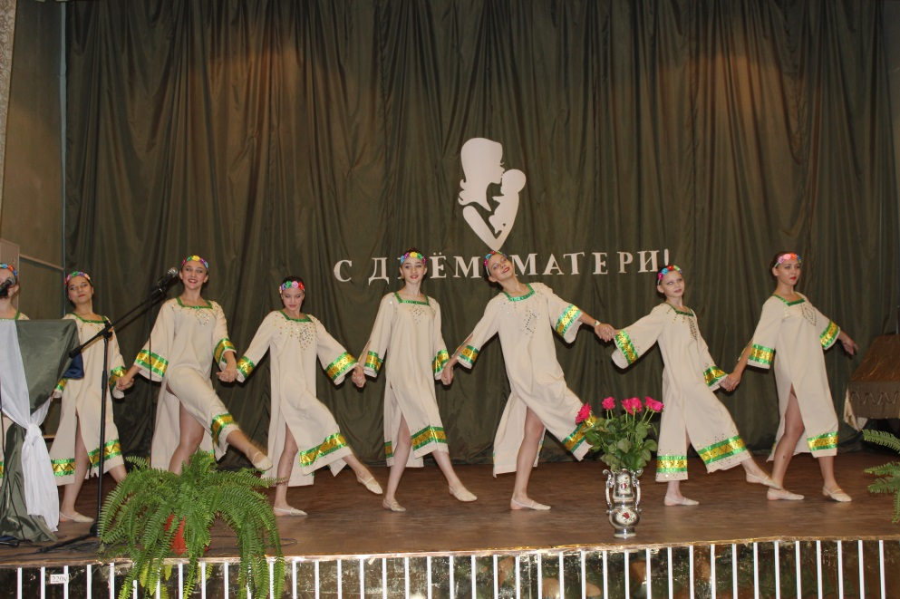
2 ведущий Какими бы взрослыми ни вырастали дети, для мам они всегда останутся детьми. И волнуются за взрослых своих чад мамы нисколько не меньше, чем тогда, когда качали их в колыбели.
1 ведущий Но в жизни современной девушки первая любовь не всегда бывает так безоблачна и красива. Иногда она сталкивается с первым в жизни разачарованием. И вот здесь очень необходима материнская поддержка, любовь и понимание.

(песня «Мама – мамочка»)

2 ведущий Живут на свете матери. Молодые и давно поседевшие. Те, что только учатся пеленать новорождённого, и те, которые вырастили детей и проводили их в дальнейшую дорогу, в большую жизнь. Каждая из них достойна уважения и почитания, потому что она – Мать. А детям, разлетевшимся из родительского гнезда, порой некогда позвонить, приехать. И болит материнское сердце
(Звучит фонограмма песни «Мама» в исполнении Витаса.)

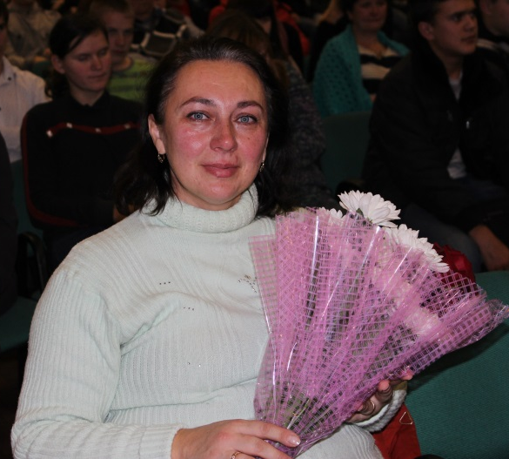
Чтец: Мать сына родила, растила,
и пуще глаз от бед хранила.
Горбом сыночка подняла,
сама состарилась, слегла.
Сын бросил мать... Живет одна,
от горьких слез слепа она.
Все сына ждет на склоне дней,
он лишь во снах приходит к ней.
Да, хорошо соседи есть,
Помогут, принесут поесть-
кто вещи даст, когда износит,
кто пить нальет, если попросит.
Все б ничего, да больно ей,-
свое дитя чужих черствей.
Нет мочи жить в таком позоре,
проклясть сынка решила с горя.
В углу, стыдясь своей же тени,
старуха стала на колени.
Ладони горестно воздела:
"Будь, проклят, сын"- сказать хотела.
Но не смогла, душа заныла.
Собравшись с духом рот открыла.
Незряче глядя на порог:
"Будь счастлив, - молвила, - сынок!"
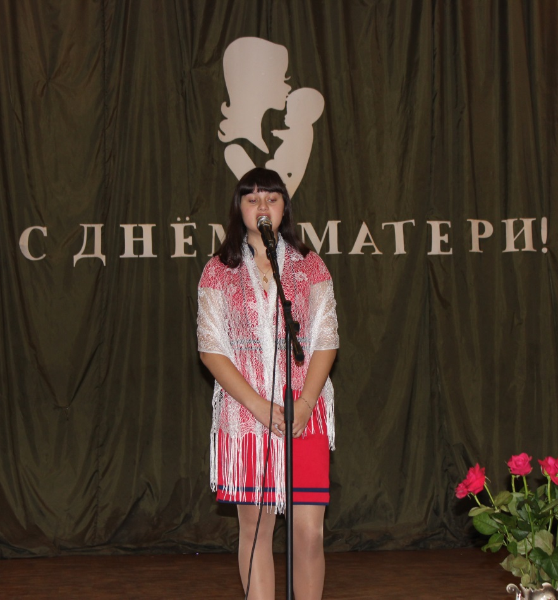
1 ведущий Цените своих матерей, дарите им минуты радости, будьте заботливы и всегда помните, что мы все перед ними в неоплатном долгу.
2 ведущий Учиться любви нам суждено всю жизнь, изо дня в день. Так у кого же учиться, как не у родной матери. Разве кто-то подарит вам еще такую искреннюю и жертвенную любовь?
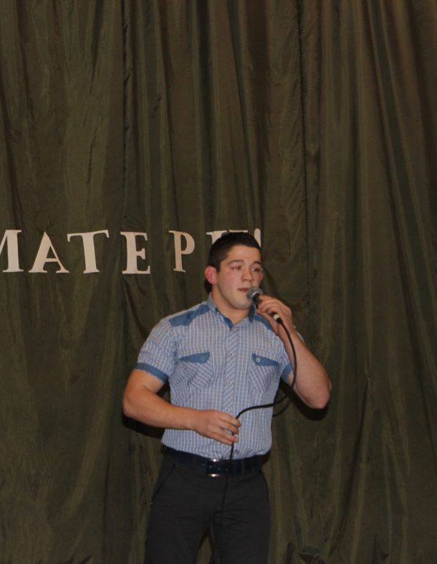
1 ведущий Книгу о матери можно писать, наверное, всю жизнь. «Вся гордость мира от матерей, - сказал М.Горький,- без солнца не цветут цветы, без любви нет счастья, без женщины нет любви, без матери нет ни поэта, ни героя!».
2 ведущий А сейчас вас поздравит директор нашего техникума Поздняков Николай Александрович
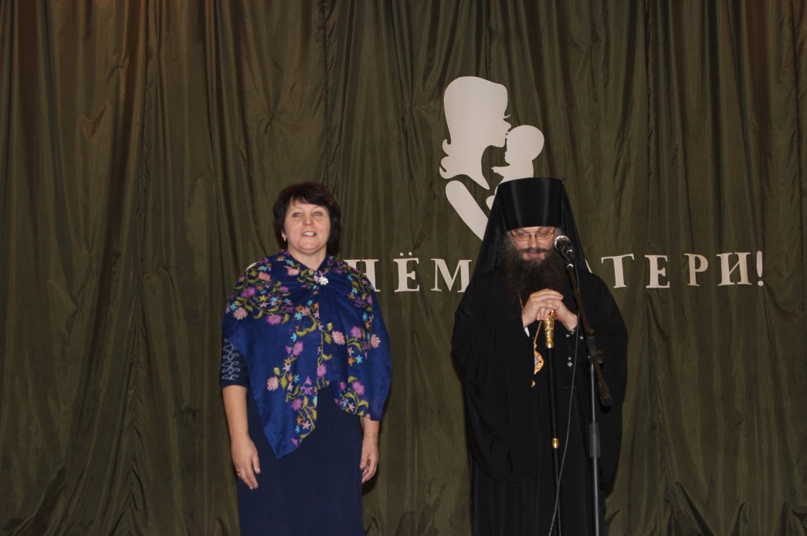
1 ведущий Мы еще раз хотим поздравить вас дорогие наши мамы, бабушки с Днем матери и пожелать вам
Пусть в свете дней потухнут все печали,
Пусть сбудутся все материнские мечты
2 ведущий
Желаем, чтоб всегда вы освещали
Дорогу жизни светом доброты.
(Звучит песня «Помолимся за родителей»
1 ведущий На этом наша встреча подошла к концу. Но мы не прощаемся. А говорим до свидания!

